27-1-2020

YANET YOVANA CAHUI PARILLO – DWIGHT ALEJANDRO ALFARO MENDOZA

sistemas uni

Simulador Renta de Cuarta y Quinta Categoría

Proyecto SUNAT

# DEDICATORIA

Dedicamos este proyecto en primera instancia a Dios, que si no fuera por ÉL esto no hubiera sido posible. En segundo lugar a nuestra familia que nos apoya y motiva día a día incondicionalmente, que anhelan de que seamos mejores cada día. A nuestro profesor que nos apoyó con las clases resolviendo nuestras dudas, aprendimos muchos temas que fueron implementas en este proyecto.

# TABLA DE CONTENIDO

1. DEDICATORIA 1

2. TABLA DE CONTENIDO 2

3. RESUMEN 3

4. DESARROLLO TEORICO 4

4.1. PATRONES DE DISEÑO 4

4.1.1. PATRON MODEL VIEW CONTROLLER O MVC: 4

4.1.2. PATRON DATA TRANSFER OBJECT (DTO) 4

4.1.3. PATRON DATA ACCESS OBJECT (DAO) 5

4.2. LIBRERIAS: 6

4.3. RENTAS DE TRABAJO 7

4.3.1. RENTAS DE CUARTA CATEGORÍA 7

4.3.2. RENTAS DE QUINTA CATEGORIA 7

4.4. UIT 8

4.5. DEDUCCIÓN ADICIONAL PARA RENTAS DE TRABAJO 8

5. LA SOLUCION 9

6. CONCLUSIONES 16

7. RECOMENDACIONES 16

# RESUMEN

En este proyecto abarcaremos la implementación de un software que nos ayude a percibir el saldo de la deuda tributaria a través de la renta de cuarta y quinta categoría que obtienen las personas naturales como consecuencia del trabajo que ejercen de manera independiente.

Uno de nuestros objetivos principales es llevar a cabo un simulador de renta que ayude a las personas encargadas, que se encuentran en esta labor, a agilizar el proceso de llenado generando recibos y/o facturas para la mayor eficiencia y eficacia de la misma.

Toda la información se almacena en una pequeña base de datos.

Para la elaboración y ejecución de esta misma, se realizó en un IDE de Java el cual es Netbeans y un acceso a base de datos con SQL y se desarrolló baja ciertos parámetros

* Patrones de diseño
* Uso de librerías de Java
* Implementación de capas
* Acceso a SQL

# DESARROLLO TEORICO

Para el desarrollo del proyecto es necesario conocer ciertos temas que forman parte del negocio, la lógica proceso a implementar y conocer las herramientas tecnologías para el desarrollo, que detallamos a continuación:

## PATRONES DE DISEÑO

Un patrón de diseño es una solución probada que resuelve un tipo de problema específico en el desarrollo de software referente al diseño. Dicho de otra manera, es una descripción de clases y objetos comunicándose entre sí adaptada para resolver un problema de diseño general en un contexto particular.

El buen uso de patrones de diseño ayuda a obtener un software de calidad, en la reutilización y extensibilidad. Existen un sin número de patrones de diseño y se dividen en categorías. Por ejemplo: de creación, estructurales, de comportamiento, de interacción, etc.

En esta sección hablaremos del DTO, MVC y DAO que en la práctica son ligeramente más utilizados.

### PATRON MODEL VIEW CONTROLLER O MVC:

El Modelo Vista Controlador permite una separación en 3 capas, se hace más organizado y entendible el proyecto a realizar.

MODELO: Esta capa representa todo el acceso a datos, como guardar, actualizar y obtener datos

VISTA: La vista es la interfaz gráfica que ve el usuario e interactúa con ella, esta es la representación de datos del modelo.

CONTROLADOR: Este es el encargado de conectar el modelo con la vista, es decir, este es un puente entre la vista y el modelo

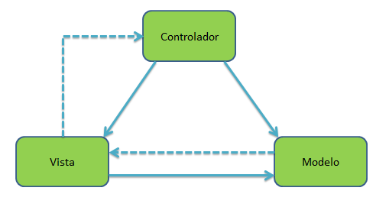

### PATRON DATA TRANSFER OBJECT (DTO)

El DTO permite una separación básicamente en 2 capas. Este va de la mano con el patrón de diseño DAO. La primera capa consta únicamente de atributos, constructores, getters y setters, y la segunda capa es parte del lado de servidor. EL comportamiento del DTO no es más que almacenar y entregar sus propios datos.

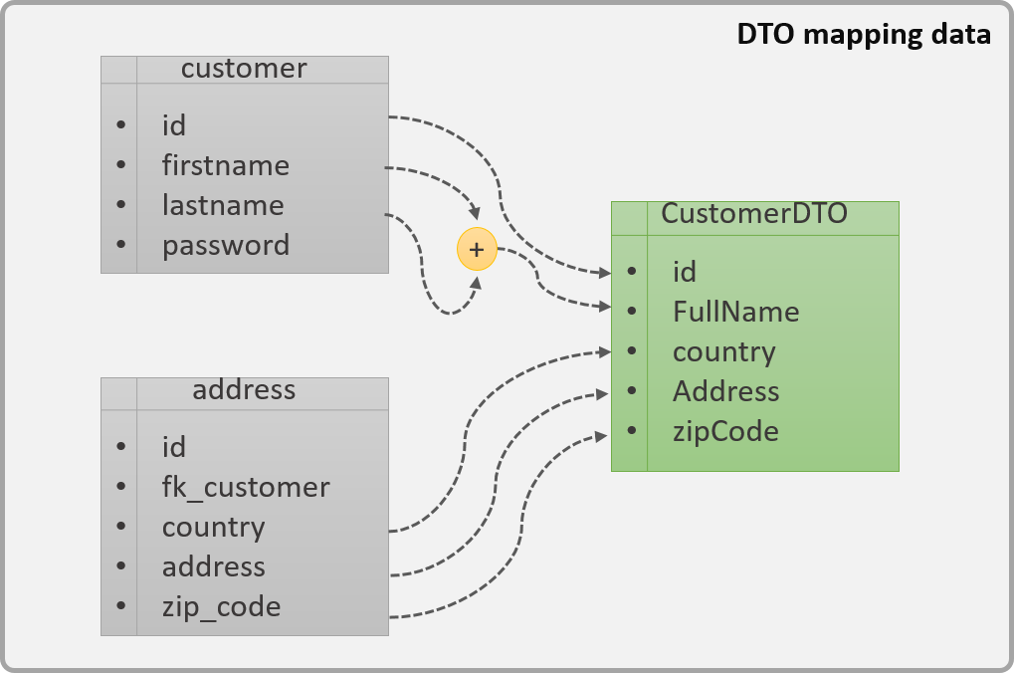

### PATRON DATA ACCESS OBJECT (DAO)

El DAO separa la lógica de la programación con la lógica de la base de datos. Este es un componente de software que implementa una interfaz común entre la aplicación y uno o más dispositivos de almacenamiento de datos, este patrón nos provee de una forma abstracta el acceso a datos.

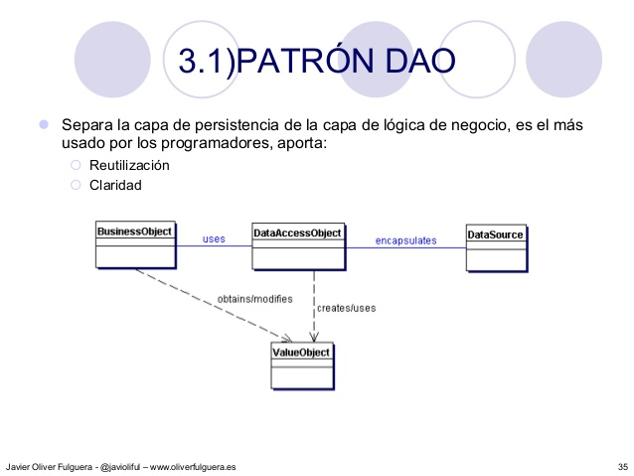

## LIBRERIAS:

Una librería en Java se puede entender como un conjunto de clases, que poseen una serie de métodos y atributos. Lo realmente interesante de estas librerías para Java es que facilitan muchas operaciones. De una forma más completa, las librerías en Java nos permiten reutilizar código, es decir que podemos hacer uso de los métodos, clases y atributos que componen la librería evitando así tener que implementar nosotros mismos esas funcionalidades.

* IText:

Esta es una librería open source que nos permite crear y manipular archivos PDF en java. Es una herramienta muy potente capaz de crear PDF’s , mezclarlos y hasta convertir código HTML a PDF.

Características de la librería iText:

* Crea mapas y libros incorporando características interactivas en formato PDF
* Rellena formularios interactivos
* Añade marcadores, números de página, marcas de agua y otras características a los documentos PDF existentes.
* Genera documentos y los informes extraídos de un fichero XML o de una base de datos.



* sqljdbc4.jar:

Esta permite la ejecución de operaciones sobre base de datos desde el lenguaje java. El jdbc presenta una colección de interfaces y métodos para la gestión y manejo de conexión para cada modelo específico de base de datos.

Este jdbc presenta clases muy útiles para trabajar como:

* DriverManager: Para cargar un driver
* Connection: Para establecer conexión con la base de datos
* Statement: Para ejecutar sentencias SQL y enviarlas a la base de datos.
* PreparedStatement: Es la ruta de ejecución que esta predeterminada en la base de datos y puede ser ejecuta varias veces.
* ResultSet: Para almacenar el resultado de la consulta.



* JasperReports:

Es una herramienta de creación de informes que tiene la habilidad de entregar contenido enriquecido al monitor, a la impresora o a ficheros PDF, HTML, XLS, CSV y XML. Su principal propósito es crear documentos de tipo páginas, preparados para imprimir en una forma simple, sencilla y flexible. Este se usa comúnmente con un iReporte

Está escrito completamente en Java y puede ser usado en gran variedad de aplicaciones de Java, incluyendo J2EE o aplicaciones web, para generar contenido dinámico.



## RENTAS DE TRABAJO

Las Rentas del Trabajo se imputarán al ejercicio gravable en que se perciban. Se considerarán percibidas cuando se encuentren a disposición del beneficiario, aun cuando éste no las haya cobrado en efectivo o en especie, es decir, no se exige la percepción efectiva, sino que basta la disponibilidad a favor del contribuyente.

Tributan con tasas progresivas acumulativas de 8%, 14%, 17%, 20% y 30%, es decir, a mayor ingreso en el año, mayor será la tasa que resulte a aplicar.

Cabe indicar que a la Renta de Trabajo se le adicionara la Renta de Fuente Extranjera generada por el contribuyente domiciliado, siempre que dicha renta no se encuentre en alguno de los supuestos del segundo párrafo del artículo 51º de la enunciada Ley.

### RENTAS DE CUARTA CATEGORÍA

Si tienes ingresos por tu trabajo independiente, debes pagar impuesto a la renta por cuarta categoría. También se encuentran comprendidos los ingresos de los trabajadores del Estado con contrato CAS y las dietas de los directores, consejeros regionales y regidores municipales.

Las Rentas de Cuarta Categoría corresponden a servicios prestados sin relación de dependencia. Si la renta de Cuarta Categoría se complementa con actividades empresariales o viceversa, el total de la renta que se obtenga se considerará como renta de Tercera Categoría (rentas empresariales).

### RENTAS DE QUINTA CATEGORIA

Si tus ingresos corresponden a cualquiera de los que se señalan en el siguiente cuadro, entonces percibes renta de quinta categoría:

|  |  |
| --- | --- |
| **INGRESOS AFECTOS** | **EJEMPLOS** |
| **El trabajo personal prestado en relación de dependencia**, incluidos cargos públicos, electivos o no, como sueldos, salarios, asignaciones, emolumentos, primas, dietas, gratificaciones, y, en general, toda retribución por servicios personales. | **La remuneración** de:  - Una vendedora en una tienda de ropa.  - Un obrero calificado en una fábrica textil. |
| **Participaciones de los trabajadores** | El monto por concepto de participación de utilidades. |
| Los ingresos provenientes de cooperativas de trabajo que perciban los socios. | El ingreso de un socio de una cooperativa de este tipo destacado en labores administrativas. |
| Los ingresos obtenidos por la prestación de servicios considerados como Renta de Cuarta Categoría, efectuados para un contratante con el cual se mantenga **simultáneamente** una relación laboral de dependencia; es decir, cuando reciba adicionalmente Rentas de Quinta Categoría del mismo empleador. | El monto pagado a un obrero de producción de una fábrica metal-mecánica por reparar una caldera. |

## UIT

Según el Código Tributario, la Unidad Impositiva Tributaria (UIT) es un valor de referencia que puede ser utilizado en las normas tributarias, para determinar impuestos, infracciones, multas entre otros.

La UIT para el 2019 de S/ 4,200 y para el 2020 subió a S/ 4,300

## DEDUCCIÓN ADICIONAL PARA RENTAS DE TRABAJO

Los contribuyentes que generan rentas de trabajo perciben rentas de Cuarta y/o Quinta categoría y al determinarse el Impuesto Anual deberán deducir anualmente los siguientes:

* **Por sus rentas de Cuarta categoría: Deducirán el 20% de dichos ingresos.**
* **Por sus rentas de Quinta categoría o rentas de cuarta y quinta categoría (en conjunto): Deducirán 7 UIT.**

Las referidas deducciones legales no requieren sustento ni acreditación.

Adicionalmente a dichas deducciones, para la determinación del impuesto a la renta del 2019 se podrá deducir como gastos (hasta 3 UIT) los gastos efectuados por:

* Arrendamiento / subarrendamiento de inmuebles
* En hoteles y restaurantes
* Honorarios profesionales de médicos y odontólogos
* Servicios prestados - Renta de cuarta categoría
* Aportes de ESSALUD trabajadores del Hogar

Los gastos señalados deberán encontrarse debidamente sustentados ya acreditados.

# LA SOLUCION

El proyecto consiste en simular el cálculo de rentas de trabajo de personas naturales, teniendo como datos de entrada las rentas de 4ta categoría (cas107) y rentas de quinta categoría (cas511), no ha considerado deducciones de otras rentas, deducciones adicionales de 3uits, donaciones, pagos realizados ni saldo a favor de periodos anteriores.

Se desarrolló en lenguaje JAVA utilizando la plataforma Netbeans IDE 8.2. Utilizando patrones de diseño DTO, y MVC.

El sistema gestor de base de datos seleccionado para el proyecto fue SQL SERVER 2012. La conexión a dicha base de datos se realiza mediante los drivers JDBC para SQLSERVER.

Se han generado dos tipos de reportes con y sin conexión a base de datos, uno de ellos ha sido confeccionado utilizando el motor de reportes Jasper Reports y diseñados a partir de la aplicación de escritorio iReports 5.6.0. También se añaden al proyecto las librerías mínimas necesarias para la confección de reportes JasperReports.

* Pantalla principal del aplicativo:

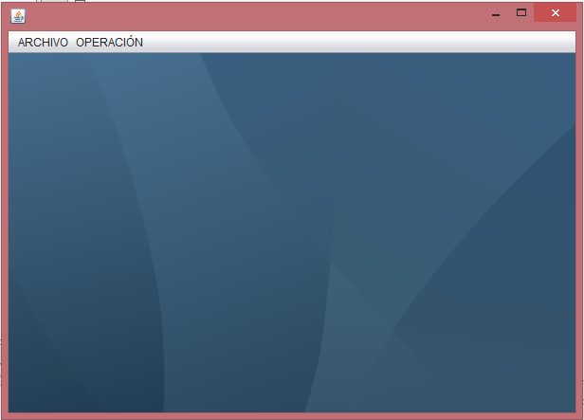

* Menú de opciones:

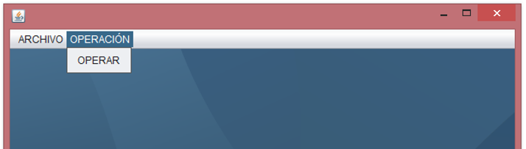

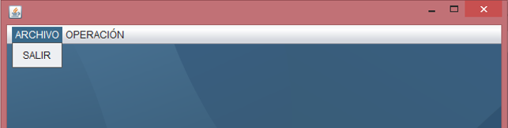

* Formulario operar:

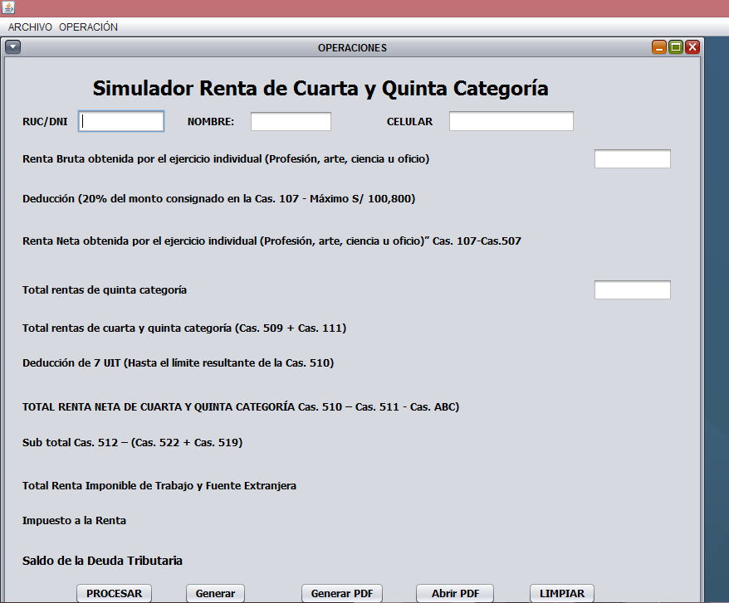

* Datos de ingreso:

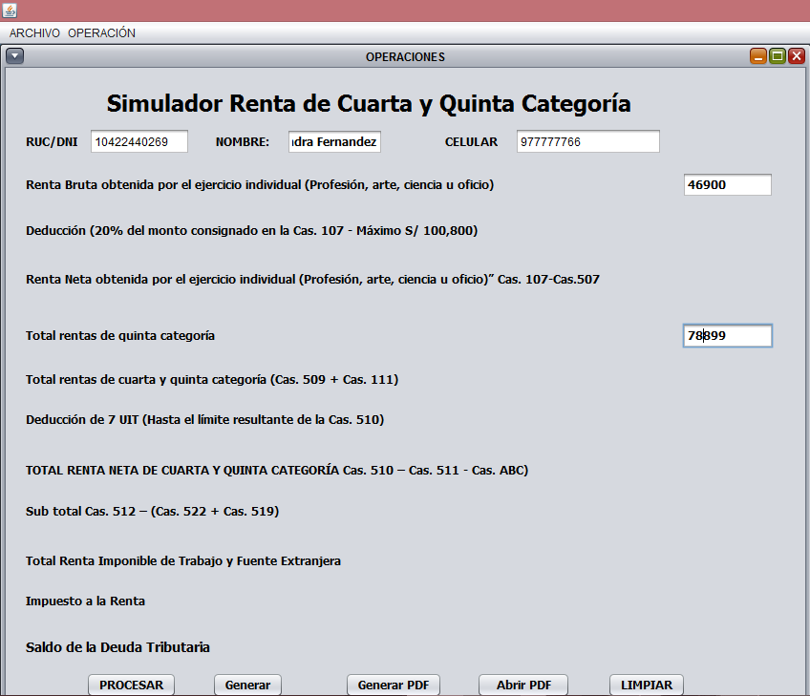

* Pantalla botón Procesar:

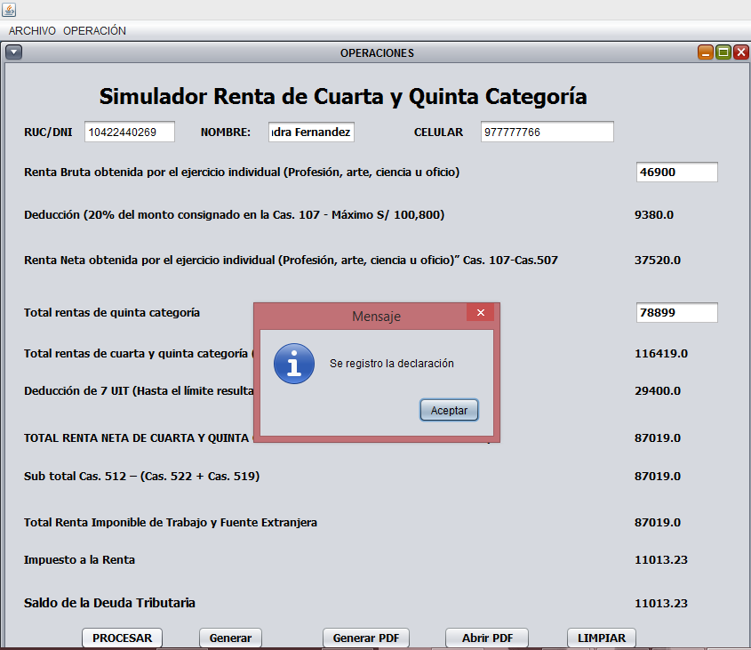

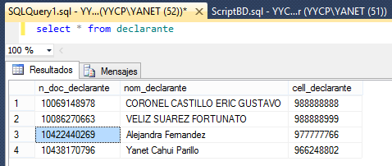

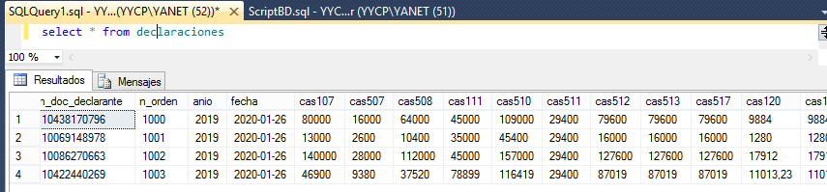

* Botón generar: Se genera automáticamente el PDF, el nombre del archivo es el número de RUC o DNI ingresado:

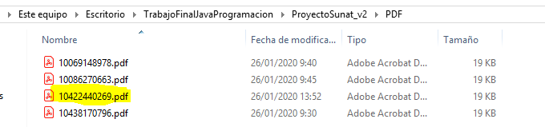

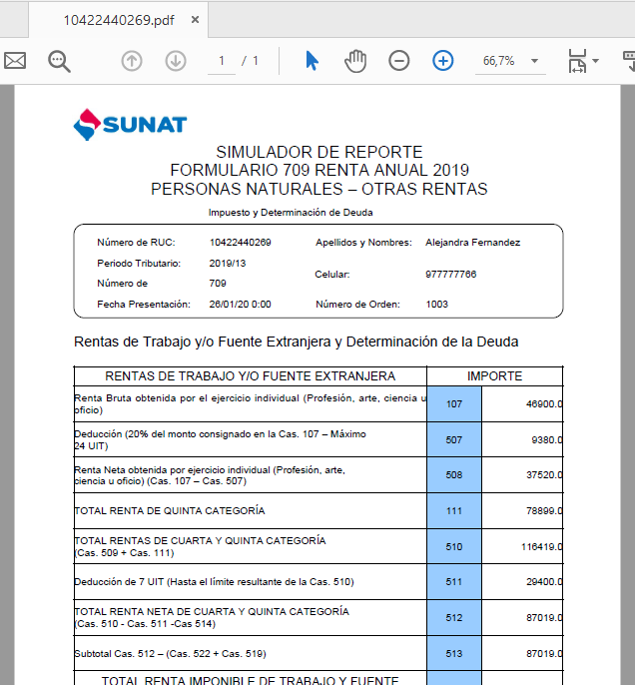

* Botón generar PDF:

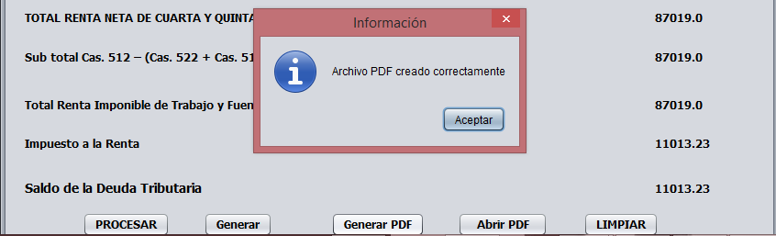

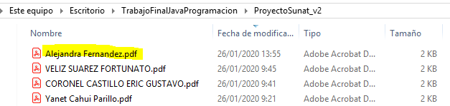

* Botón Abrir PDF:

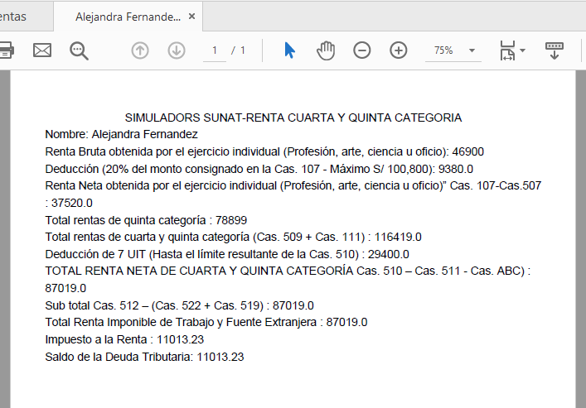

* Script de creación de base de datos:

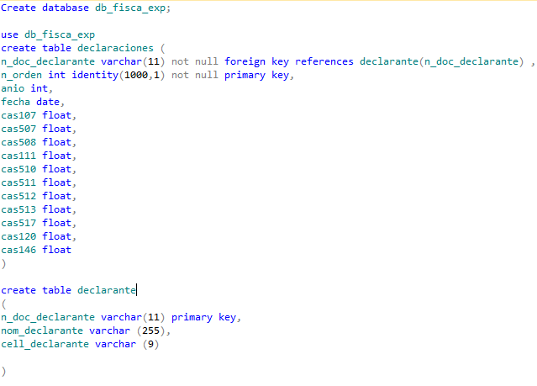

* Base de Datos:

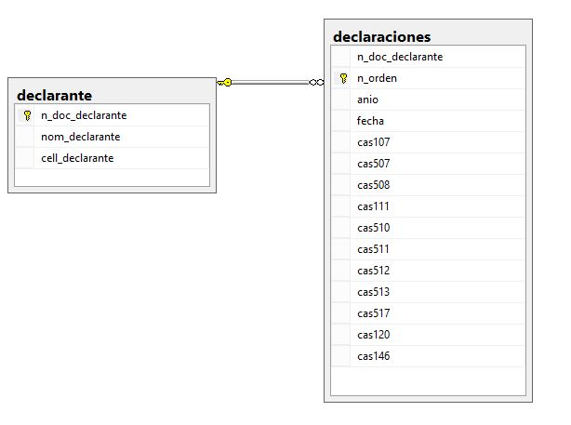

# CONCLUSIONES

* El proyecto que realizamos realiza el cálculo correcto bajo las especificaciones de SUNAT y puede ser usado de apoyo para conocer el monto a pagar de renta.
* La aplicación de librerías nos simplifica la implementación.
* Se aplicó el uso de patrones de diseño para el desarrollo del proyecto que nos ayuda a estandarizar su implementación y tomarlo como buenas prácticas.

# RECOMENDACIONES

* Aplicar patrones de diseño en todos los sentidos porque facilita la organización, la legibilidad y el entendimiento de código a la hora de desarrollar un proyecto.
* El uso de librería es infaltable para la realización de cualquier proyecto.